新北市政府客家事務局
「2014新北客靚T設計大賞」活動簡章

一、指導暨補助單位：客家委員會
二、主辦單位：新北市政府
三、承辦單位：新北市政府客家事務局
四、報名資格：不限年齡
五、徵選活動規劃說明：
比賽以個人組進行初選及決賽，初選7月21日(星期一)上午9時至下午17時辦理，決賽於8月23日(星期六)上午10時至下午18時辦理(以承辦單位公告為準)。初選以參賽者郵寄至承辦單位之設計圖進行評審，將入圍80名作品進入決賽，入圍決賽者主辦單位支付製作實體T-Shirt費用1,000元，決賽當日以真人走秀進行評審(列入評分)，並請參賽者解說設計理念。
六、T-Shirt設計相關事項如下：
(一)設計主題：以客家元素(例如客家花布、美食、油紙傘、桐花、
茶花、民俗節慶……等)為主軸結合客家文化精神，
納入創意與設計理念且符合實穿需求，發揮客家文
化結合新世代服飾的可能性。
(二)設計內容：以一般棉質T-Shirt為設計之基本款式，圖案位置
不限，可依作品風格自行搭配合適之底色，並以客
家元素圖騰、文字等為內容，發揮創新精神與設計
理念。

(三)設計類別：短袖T-Shirt
(四)設計對象：不限年齡層
(五)評審原則：著重客家元素與新時代之融合的設計理念，圖騰文
字必與客家意象相關(若為不普遍之意象，請於設計
理念敘明)，同時重視設計內容之原創性與設計美感
、配色。
七、評分標準：
初選 | 決賽
(1) 客家元素：佔40%  (2) 設計理念：佔30%  (3) 創新表現：佔30% | (1) 舞台走秀：佔15%  (2) 作品說明：佔15%  (3) 整體呈現：佔70%
八、參賽程序

(一)參賽資格：凡對設計有興趣民眾皆可參賽，1人限參賽1件作

品，以個人為單位。

(二)報名收件方式：
1.報名日期：即日起至7月7日（星期一）截止
2.初選參賽作品繳交：
(1)必備文件為參賽者報名表、作品說明表、作品版權同意書
及彩色列印設計圖。請參賽者至新北市客家文化園區(網址
http://www.hakka.ntpc.gov.tw)下載相關表件。
(2)設計圖請以A4直式尺寸之80磅列印紙彩色列印6份，需
清楚顯示顏色、圖騰、若有正反面樣式請分兩張列印(本比
賽初選以參賽者提供之設計圖評審，色差、圖騰位置請參
賽者自行負責)。
(3)上述資料以電腦繕打或手寫(字跡須工整)，採用掛號郵寄或快遞郵寄，截止日期為103年7月7日(星期一)，以郵戳為憑，地址:23741新北市三峽區隆恩街239號，「新北客靚T設計大賞」活動小組收。
(4)收件後承辦單位即進行審查，如需補件，須於103年7月
10日(以郵戳為憑)前補件完畢，否則視同放棄參賽資格。
3.決賽參賽作品繳交：
(1)入圍決賽之参賽者，需自行製作實體T-Shirt，決賽當日
以真人走秀進行評審，並請參賽者解說設計理念。
(2)決賽當日經核對入圍參賽者確實製作，並繳交實體
T-Shirt，承辦單位將以匯款方式支付參賽者製作實體
T-Shirt費用新臺幣1000元整。
(3)請參賽者自留繳交作品之影本、相片，入圍決賽之實體
T-Shirt不論有無得獎一律不予退還。
九、獎金：
第一名1名，獎盃1座、獎金新臺幣30,000元整
第二名2名，獎盃各1座、獎金新臺幣各20,000元整
第三名3名，獎盃各1座、獎金新臺幣各10,000元整
佳 作10名，獎牌各1座、獎金新臺幣各3,000元整
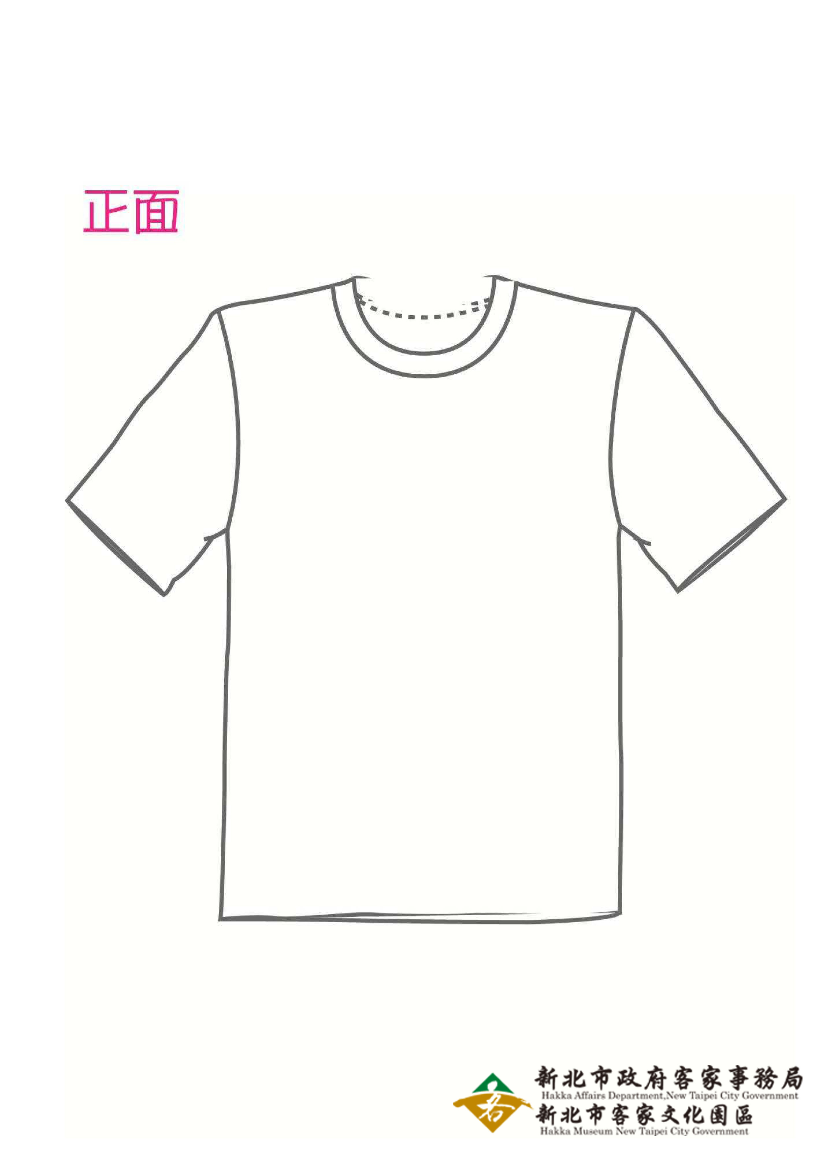
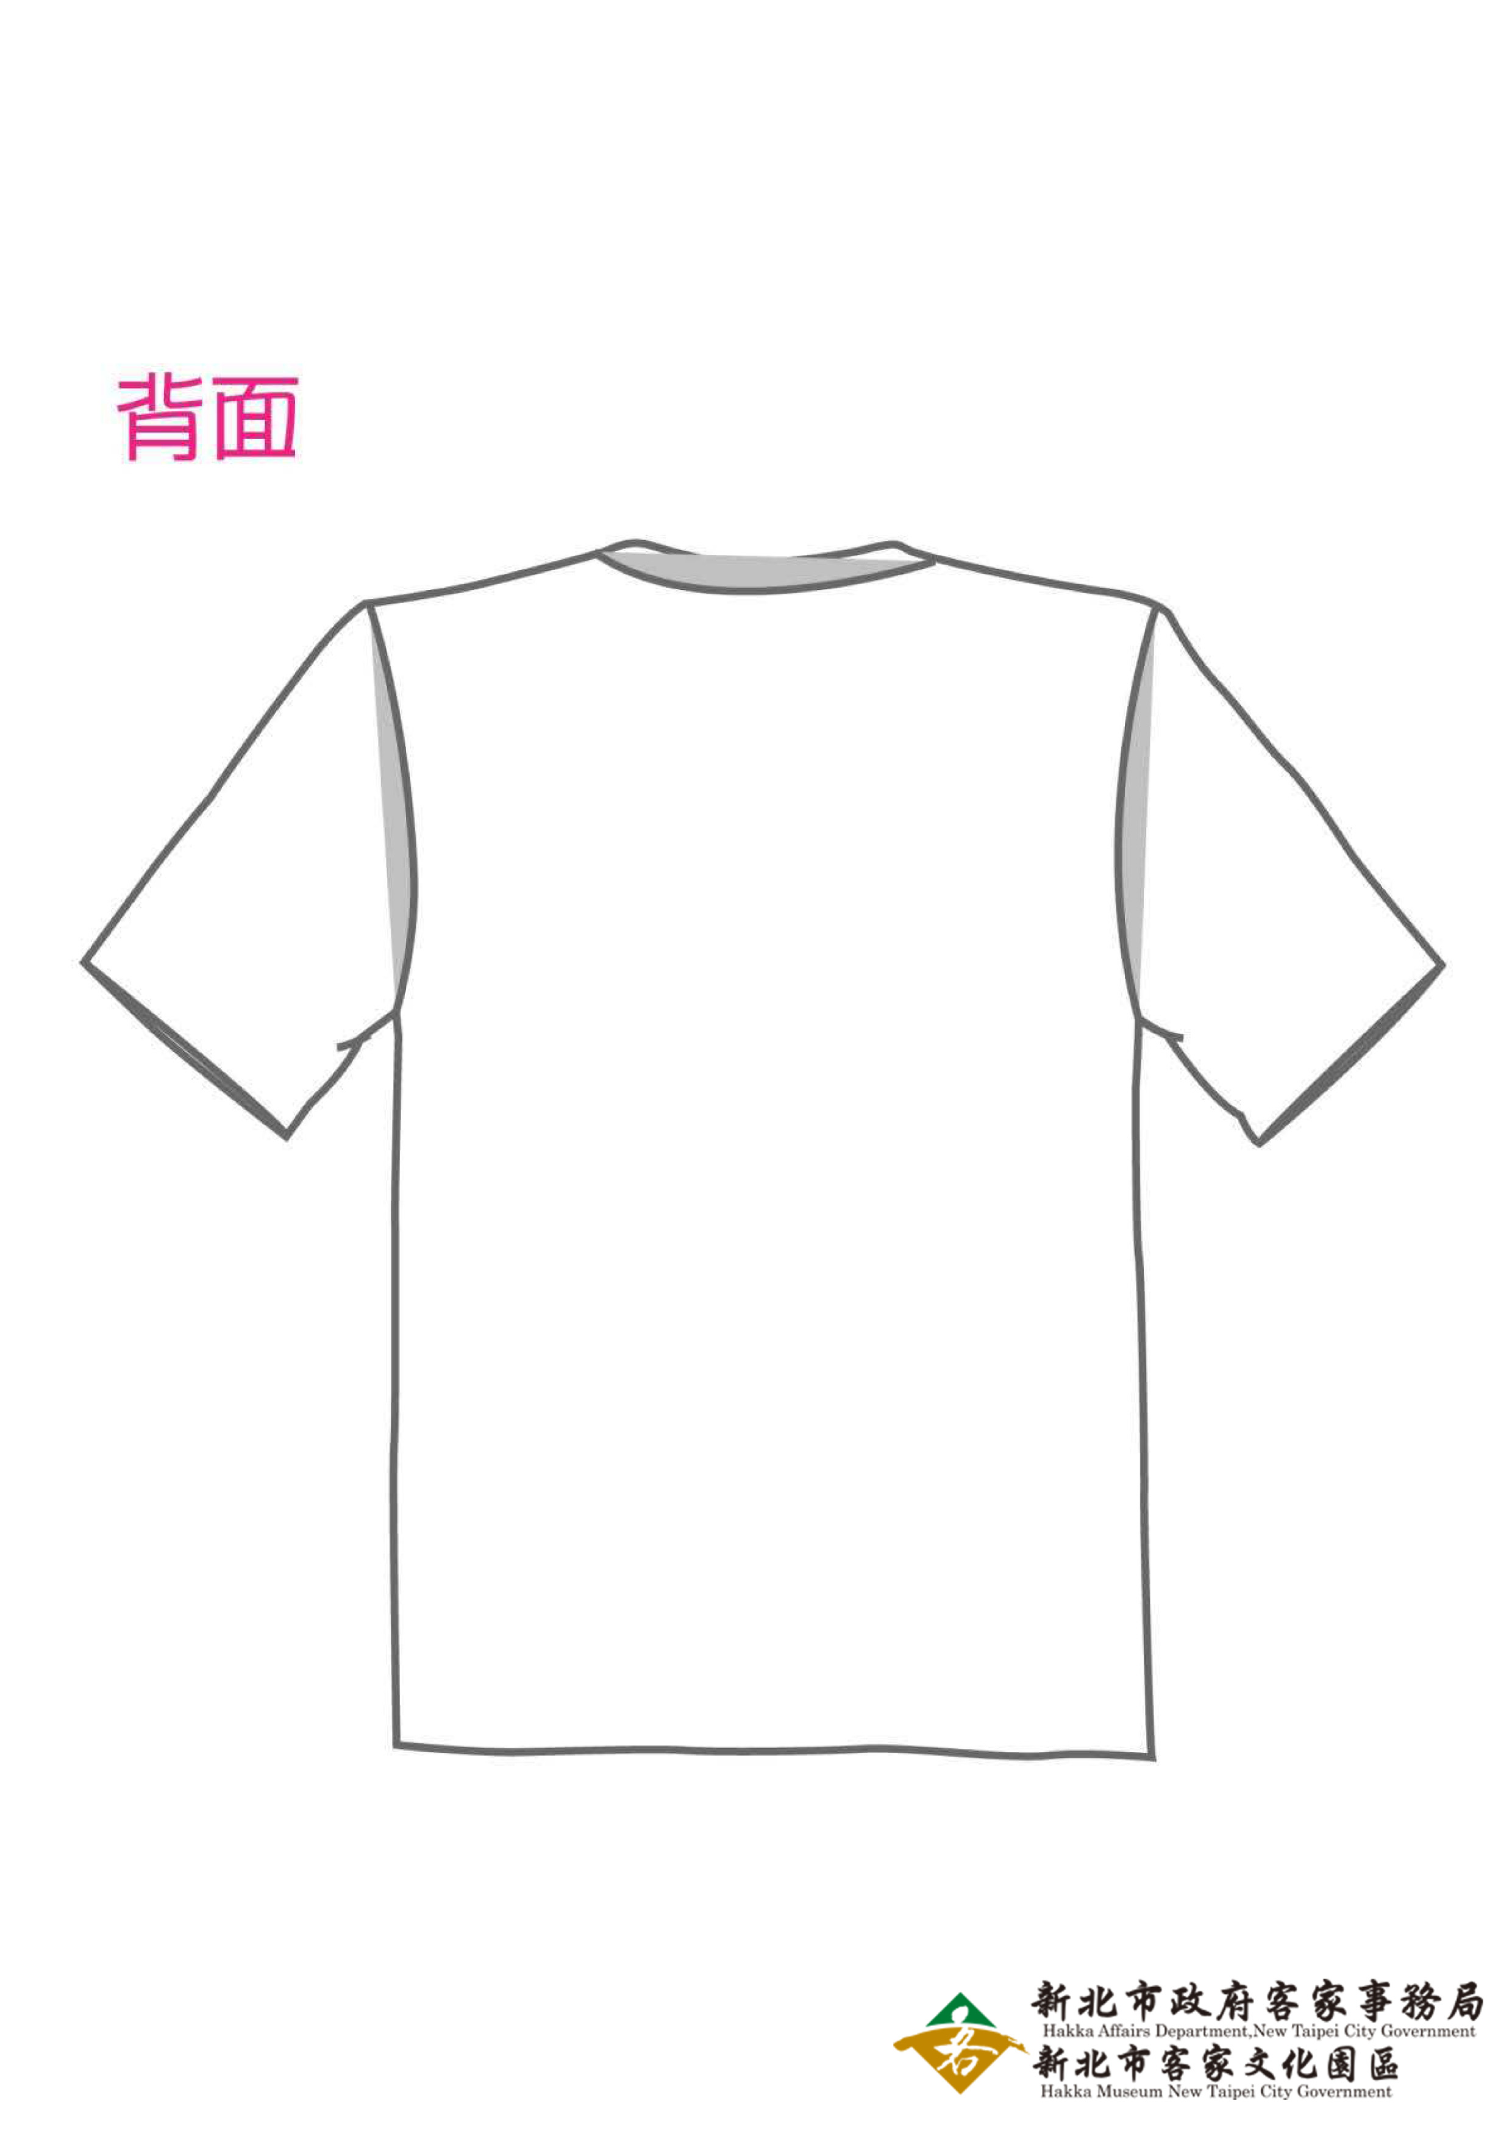
十、繳交設計圖版型:
(一)A4紙張列印
(二)若有正反面
分兩張列印
(三)註明正反面
(四)彩色列印

十一、注意事項：
- 所設計的作品需符合設計圖版型，並為參賽者原創第一次投稿，且無一稿多投、未侵犯他人著作財產權，如有侵權者，由設計者承擔所有法律責任。
- 承辦單位擁有入圍作品的知識產權，包括著作權，使用權和發佈權等，且設計者不得再於其他任何地方使用該設計作品。
- 初選入圍之參者賽者若無法製作成品參加決賽視同放棄資格。
新北市政府客家事務局
「2014新北客靚T設計大賞」參賽報名表
姓名： | 由收件單位填寫，參賽者勿填
姓名： | 收件日期： |  | 參賽者編號：
出生年月日： | 性別：
聯絡電話：(日) (夜)
(手機)
E-MAIL：
聯絡地址：
本人證明以上各項資料確實無誤。
中華民國 103 年 月 日 參賽者簽名
身分證正面(請浮貼) |  | 身分證背面(請浮貼)

注意事項：
- 報名日期：自即日起至7月7日(星期一)前，以郵戳為憑，除掛號郵寄或快遞方式，其他送達方式概不受理。
- 繳件內容： □參賽報名表
□作品說明表
□參賽作品著作財產權讓與同意書
□平面設計圖稿
備齊以上內容，以掛號郵寄方式處理。
＊1人限報名1件
- 郵寄地址：23741新北市三峽區隆恩街239號
「2014新北客靚T設計大賞」活動小組收
其餘注意事項詳見新北市家文化園區網站，活動洽詢專線：02-2672-9996分機304

「2014新北客靚T設計大賞」
作品說明表
參賽者姓名： |  | 由收件單位填寫，參賽者勿填
 |  | 收件日期： | 參賽者報到編號：
設計主題
靈感來源
設計理念
其他補充說明

「2014新北客靚T設計大賞」
參賽作品著作財產權讓與同意書

本人 報名參加新北市政府客家事務局舉辦之「2014新北客靚T設計大賞」，保證已確實瞭解比賽規則及願遵守客家事務局評審之各項規定並承諾：
本人保證確實為參賽作品之原始創作人，對參賽作品具有著作人格權及財產權，且同意當參賽作品入選或得獎時，即無條件將該參賽作品及原稿之著作財產權歸予承辦單位，承辦單位對參賽作品享有無償使用、修改、重製、改作、散佈、發行、公開展覽、宣傳、攝影出版、發表等使用權利，本人則保有著作人格權。
參賽作品若有爭議之情事，本人尊重承辦單位之決定，得取消參賽及得獎資格，並追回獎金、獎座等，侵犯第三人著作權部分，將自行負責，若獲獎後，本人願履行各項應盡義務，俾利推廣本項競賽活動宗旨。
謹此聲明

此致
新北市政府客家事務局
新北市客家文化園區

參賽者簽名
未滿20 歲之參賽者請法定代理人簽名

中 華 民 國 103 年 月 日

23741新北市三峽區隆恩街239號

「2014新北客靚T設計大賞」 活動小組 收

報名編號 （由收件單位填寫）
□參賽報名表 □參賽作品著作財產權讓與同意書
□作品說明表 □平面設計圖稿
□本人已確定資料全數繳齊，若經查資料不符或未齊全，視同放棄且絕無異議
＊每人限投稿1件作品參賽

簽名

